Муниципальное автономное образовательное учреждение
«Центр развития ребёнка –детский сад №7»
Сообщение из опыта работы
«Моя педагогическая находка.»
«Возможности интерактивной доски в работе с дошкольниками с ОВЗ»
Полковникова Л.В.
В настоящее время компьютерные технологии стали активно применятся в образовательном процессе. Создается множество простых и сложных компьютерных программ для различных областей познания. В зависимости от возраста ребенка и применяемых программ компьютер может выступать в роли оппонента по игре, быть рассказчиком, репетитором, экзаменатором.
Интерактивная доска – это устройство обеспечивающее интерактивность обучения. Суть интерактивного обучения состоит в том, что практически все обучающиеся оказываются вовлеченными в процесс познания, имеют возможность понимать и рефлексировать по поводу того, что они знают и думают. Форма подачи материала ИД соответствует тому способу восприятия информации, которым отличается новое поколение, у которого гораздо выше потребность в темпераментной визуальной информации и зрительной стимуляции
Преимущества работы с интерактивной доской
Программное обеспечение интерактивной доски позволяет сделать образовательную деятельность детей интересной, увлекательной и насыщенной. При показе презентаций дети получают возможность усвоить материал, визуализация которого происходит через известных всем героев мультфильмов и сказок. Дети с удовольствием выполняют задания героев или помогают им. Движение, звук, мультипликация надолго привлекают внимание детей. Они получают эмоциональный и познавательный заряд, вызывающий у них желание рассмотреть, действовать, играть. Как показывает практика, такие презентации очень нравятся дошкольникам, и даже дети с низким уровнем познавательного и речевого развития не отвлекаются во время образовательной деятельности, что позволяет ускорить ее темп и вовлечь в нее всех детей. Они становятся более внимательными и сосредоточенными на протяжении всей образовательной деятельности. У детей с общим недоразвитием речи нарушена не только речь, но и все психические функции, что затрудняет процесс коррекции. Использование интерактивной доски активизируют познавательную деятельность и усиливают усвоение материала. Это обусловлено тем, что интерактивная доска включает в себя функции всех выше перечисленных технических средств.
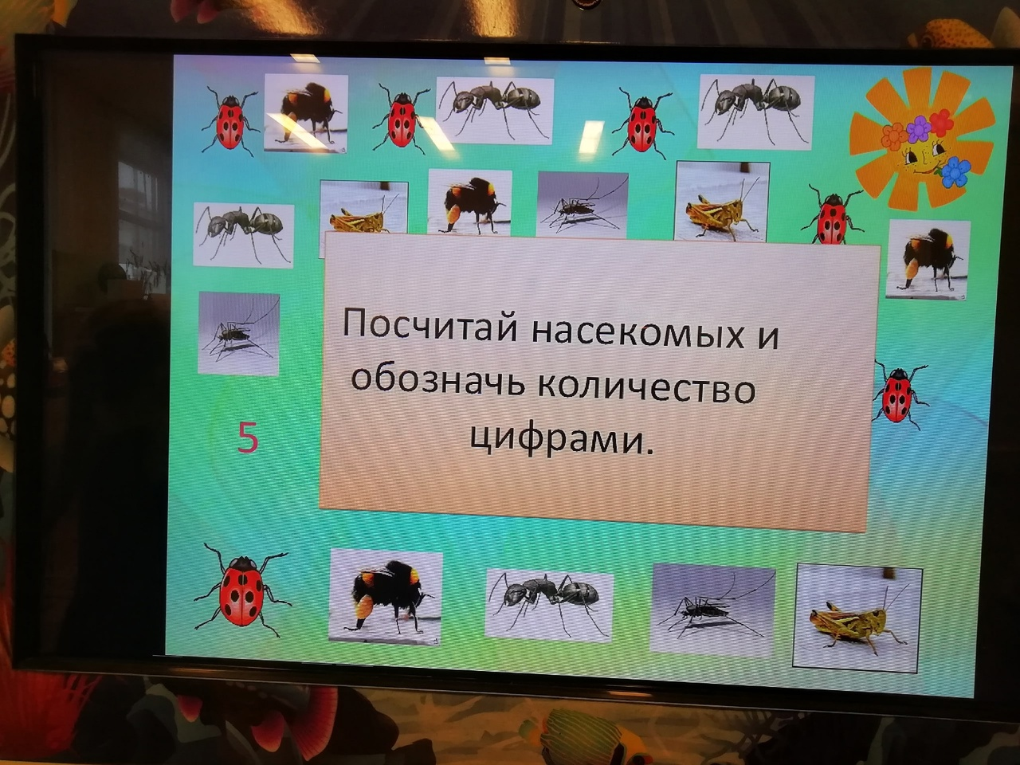
Использование ИКТ в нашей группе позволяет развивать умение детей ориентироваться в информационных потоках окружающего мира, овладевать практическими способами работы с информацией, развивать умения, позволяющие обмениваться информацией с помощью современных технических средств.
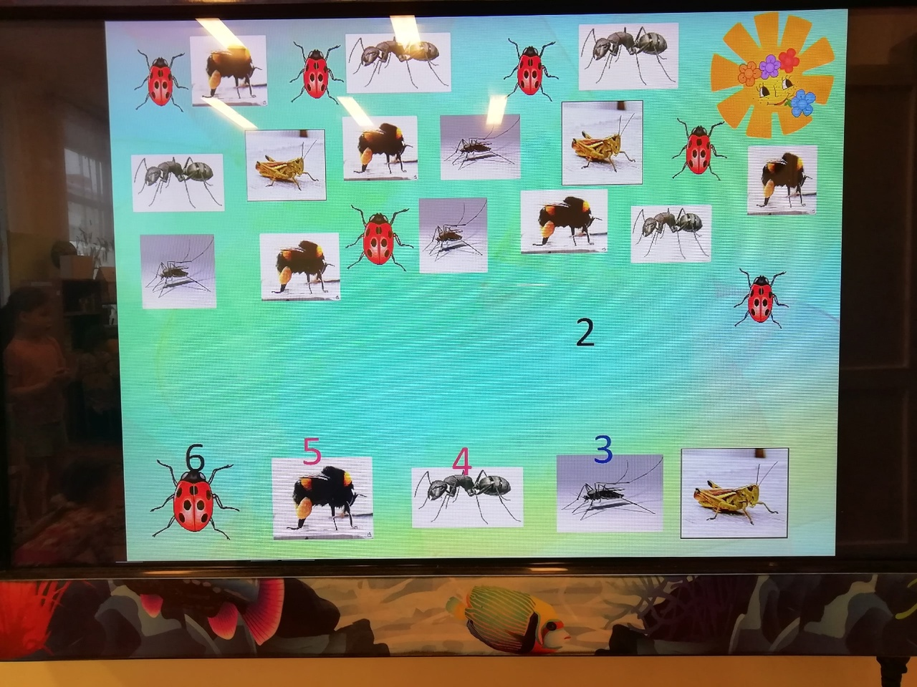
Работа с детьми.
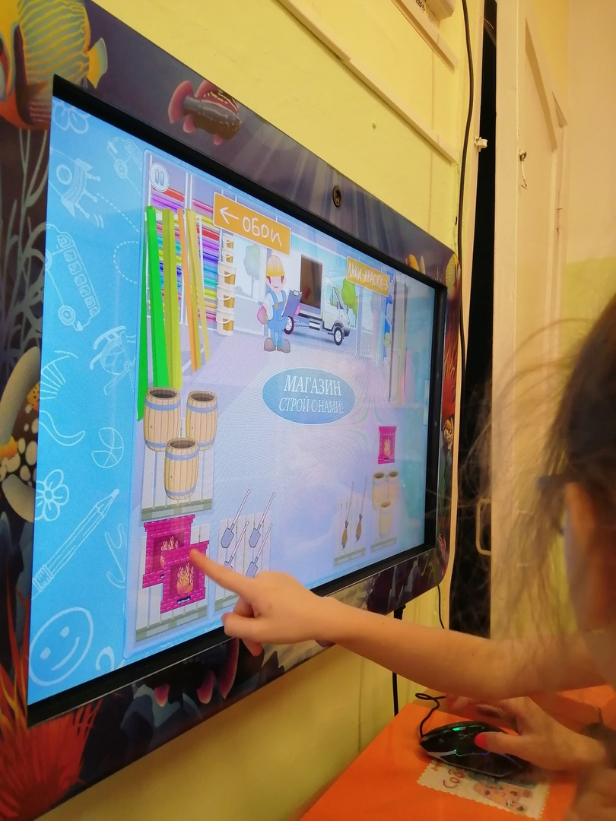
Работа с детьми включает деятельность детей у доски, познавательную беседу, игру, гимнастику для глаз и др. длится от 20 до 25 минут. При этом использование экрана должно быть не более 7-10 минут. Вместе с тем, основная цель педагога — не выучить ту или иную компьютерную программу с детьми, а использовать ее игровое содержание для развития памяти, мышления, воображения, речи у конкретного ребенка. А этого можно достигнуть, если сам малыш с удовольствием выполняет всю программу.
В презентации помимо речевых задач включаются задания на развитие познавательных процессов, памяти, внимания, мышления, зрительно — моторных координаций («Кто спрятался на картинке?», «Узнай по силуэту», «Лабиринт», «Четвертый лишний» и т. п.). Поэтому перенос традиционных обучающих и развивающих заданий на интерактивную доску дает дополнительный эффект. С одной стороны, существенно повышается мотивация ребенка к образовательной деятельности. С другой стороны, более интенсивно и гармонично происходит развитие познавательных процессов, а главное речь и моторика. При использовании интерактивной доски в работе воспитателя выделены следующие преимущества:
- Позволяет моделировать такие жизненные ситуации, которые нельзя увидеть в повседневной жизни (полет ракеты, работа транспорта, воспроизведение звуков птиц, животных и т. д.);
- Повышает мотивацию для исправления недостатков речи детей;
- Развивает психологическую базу речи: восприятие, внимание и мышление за счет повышения уровня наглядности;
- Совершенствует навыки пространственной ориентировки, развивает точность движения руки;
- Повышает качество обучения и работоспособности.
Использование доски дает уникальную возможность сочетать компьютерные и традиционные методы в организации учебной деятельности. С ее помощью можно разрабатывать и реализовывать обучающие программы, презентации для индивидуальной и коллективной работы, где решаются различные коррекционные задачи.
Работая с интерактивной доской, мы имеем возможность создавать нестандартные наглядные образы, необходимые для каждого этапа на конкретном занятии, которых нет ни в каком другом источнике.
При тематическом планировании, для обогащения и активизации словаря, можно использовать прием интерактивных путешествий: «В осенний лес», «Прогулка по городу», «Ферма», «Магазин». Работая по развитию связной речи используется готовый картинный материал, а также предлагается ребенку самостоятельно воссоздать сюжет на доске по прочитанному, пересказывая сказки. Детям очень нравится самостоятельно работать на доске.
При работе по формированию грамматических категорий используются интерактивные игры – презентации типа: «Назови ласково», «Один – много», «Где спрятался щенок?», «Чей хвост?», «Какой сок?», «Из чего мы сделаны?».
Особое внимание уделяется подготовке детей к школе, для этого удобны в применении интерактивные пособия по обучению грамоте, где дети разгадывают ребусы, кроссворды; играют в звуковое домино; подбирают схемы к словам, предложениям; расселяют звуки в звуковые домики; расшифровывают слова. Детям очень нравятся игры – упражнения: «Проведи дорожку», лабиринты, «Найди ошибку», которые развивают зрительно-прослеживающею функцию глаза и графомоторные навыки.

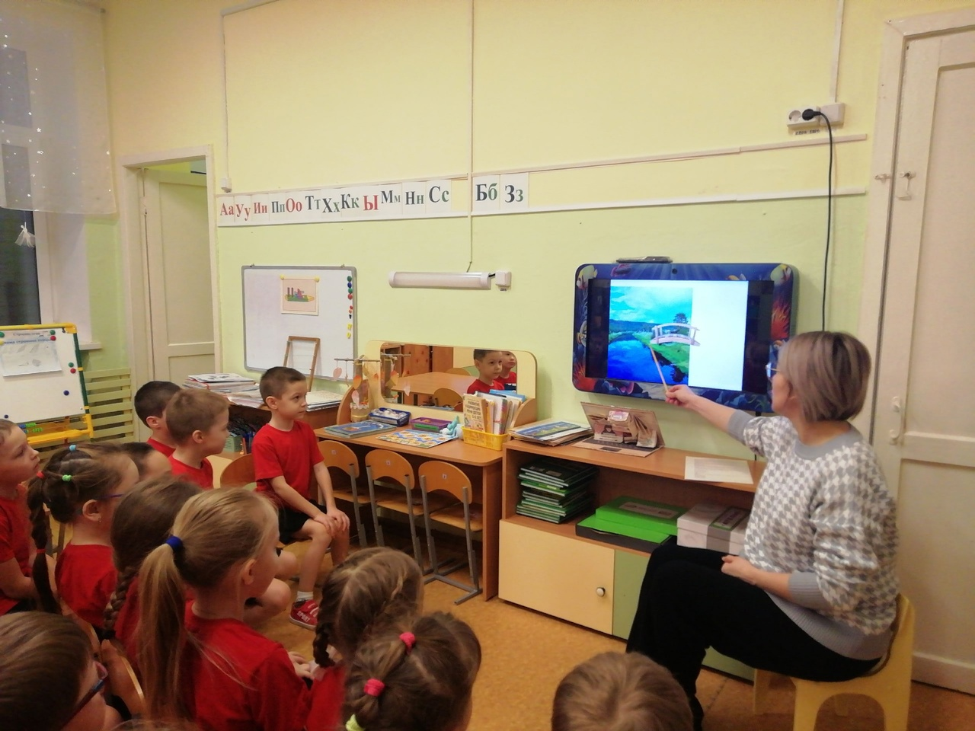
Работа с интерактивной доской позволила по-новому использовать в образовательной деятельности дидактические игры и упражнения, коммуникативные игры, проблемные ситуации, творческие задания. Использование ИД в совместной и самостоятельной деятельности ребенка явилось одним из эффективных способов мотивации и индивидуализации обучения, развития творческих способностей и создания благоприятного эмоционального фона.
Применение интерактивной доски в наше группе позволяет развивать у детей способность ориентироваться в информационных потоках окружающего мира, овладевать практическими навыками работы с информацией, развивает разносторонние умения, что способствует осознанному усвоению знаний дошкольниками и повышает уровень готовности ребенка к школе.
Список используемой литературы.
- Удальцова Е. И. Дидактические игры в воспитании и обучении дошкольников. Минск, 1976 г.
- Компьютерно - игровой комплекс для дошкольников http://40204s020.edusite.ru/p110aa1.html
- Ярусова Е.А. Компьютерные игры – новый вид развивающего обучения. http://www.ivalex.vistcom.ru/konsultac203.html
- Петрова Е. Развивающие компьютерные игры. Дошкольное воспитание, 2000, № 8.
Плужникова Л. « Использование компьютеров в образовательном процессе.» Дошкольное воспитание, 2000, № 4

